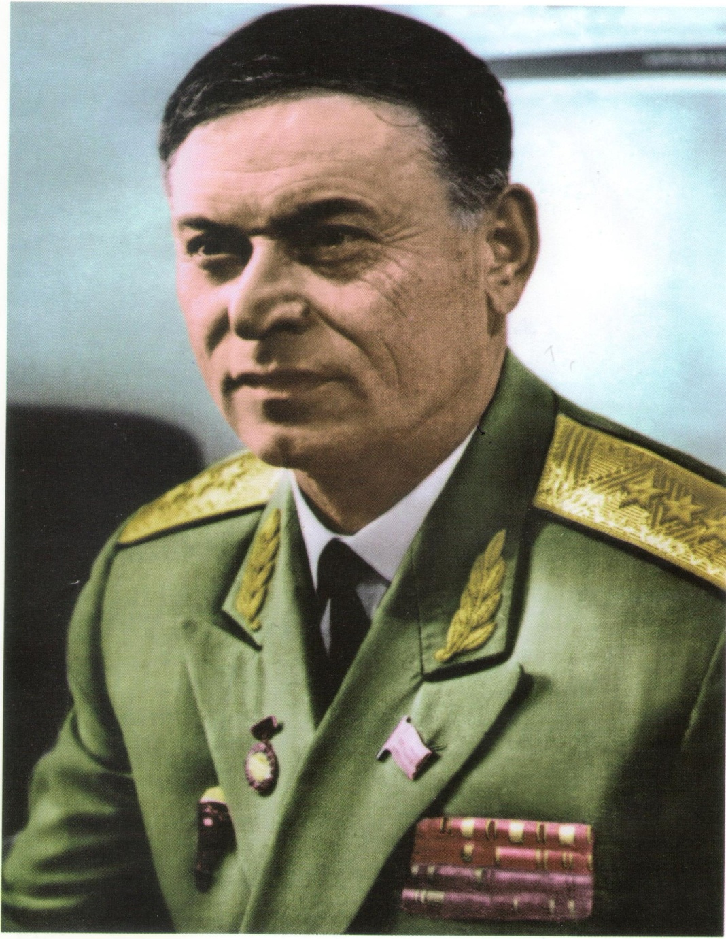
Магомед Танкаевич Танкаев
(25 октябрь 1919 год — 25 апрель 1998 год)
Советский военный деятель, генерал-полковник Советской армии, участник Великой Отечественной войны, служил командующим Северной группы войск в 1968—1973 и представителем Главного командования Варшавского договора в ГДР в 1974—1978 гг. Депутат Верховного Совета ДАССР, депутат Верховного Совета СССР.

Биография

Родился 25 октября 1919 года в маленьком горном ауле Урада Шамильского района Дагестанской АССР в большой крестьянской семье. По национальности — аварец.
После окончания начальной школы, продолжил учебу в Дагестанском сельскохозяйственном институте (ныне Дагестанский государственный университет), мечтал стать агрономом. Но начавшаяся в 1939 году война, помешала его мечте сбыться, и с третьего курса он поступил в Краснодарское военное пехотное училище.

Участие во Второй мировой войне

Окончил Военную академию имени М. В. Фрунзе с золотой медалью, командовал воздушно-десантными войсками. Сразу после нападения Германии на Советский Союз присоединился к линии фронта. Воевал в Смоленском сражении, командовал ротой солдат Калининского фронта, служил в 302-й стрелковой дивизии 51-й армии в битве под Сталинградом

Память

С 1980 года вышли на свет несколько книг о жизни генерала-полковника Танкаева на русском языке.
Одна из улиц столицы Дагестана Махачкалы, носит имя генерала-полковника.
30 октября 2009 года, мэром города Махачкалы Саидом Амировым, на улице Батырая был открыт памятник Магомеду Танкаеву Танкаевичу.

Полковник Магомед Танкаевич Танкаев - освободитель Освенцима !

«История Страны гор не знает военачальника, равного Магомеду Танкаеву, по положению и чину, по заслугам и наградам, по своему уровню и статусу. Магомеду Танкаевичу поистине принадлежит особое, индивидуальное, неповторимое место в славной галерее самых выдающихся рыцарей и могучих мужей в истории летописи Дагестана» (Академик РАН, профессор Г.Г.Гамзатов).

Тяжесть и опасность военных лет невозможно в полной мере представить тому, кто не прошел по ее кровавым вершинам, смертельным переправам, засасывающим болотам, в зимнюю стужу и летнюю жару с тяжелым снаряжением и с большой вероятностью быть убитым в любую минуту. Невысыпавшиеся, недоевшие, не всегда в чистой одежде, с комарами, вшами, исхудавшие и вернувшиеся из госпиталей после ранений – они спасли страну и мир от фашизма. И тогда никто не хвастался ни своей национальностью, ни своей религиозностью, ни своим богатством и статусом. Они были солдатами Родины и защитниками человеческой Чести!
Дорога Магомеда Танкаева пролегла от Кавказа через Сталинград, Украину, Польшу до Чехословакии. Для него война завершилась лишь 15 мая 1945 года. Об этом подробно написано в книге писателя Гаджи Арипова «Генерал-полковник Танкаев» (Махачкала, 2010 г.).
Эту книгу необходимо переиздать, чтобы она была в каждой семье, дабы знать правду и помнить ужасы и жертвы Второй мировой войны.

«Он никогда не улыбался, чтобы кому-то понравиться, никому не поклонялся.

Поклонялся перед Родиной, перед нашим мировоззрением.
Он с солдатами — солдат, с генералами -генерал».

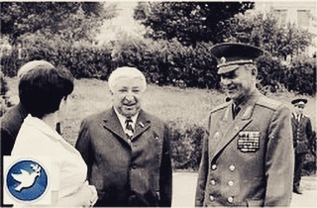

Так, очень правильно охарактеризовал генерал - полковника Танкаева
Народный поэт Дагестана
Расул Гамзатов.

